LIKOVNO SNOVANJE 1 in 2

Učenci si na spletni povezavi pogledajo film »SKRIVNOST PICASSO«

https://www.youtube.com/watch?v=JFTtYOJDTJs

Ter na Vikipediji preberejo o tem španskem slikarju:

https://sl.wikipedia.org/wiki/Pablo_Picasso

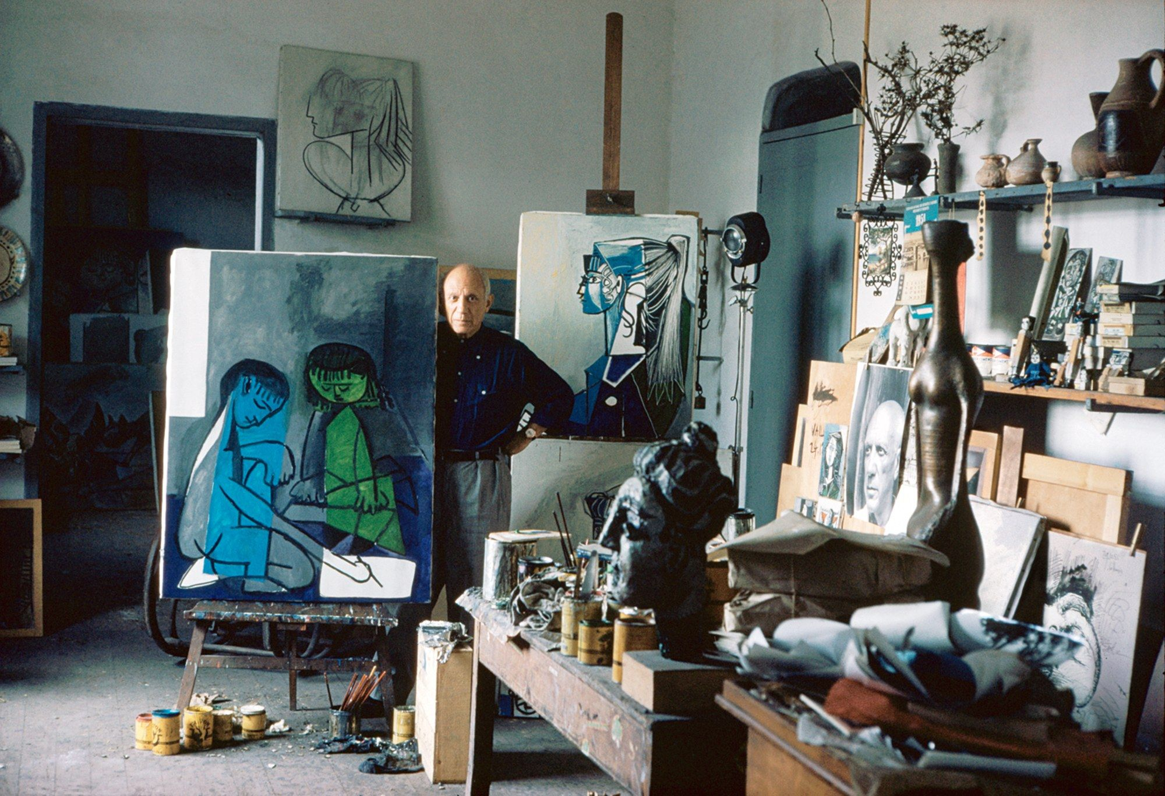
Pablo Picasso v svojem ateljeju.

